1. Запустите Postman
2. Загрузите примеры запросов к приложению. Для этого
   1. В меню File выберите Import...

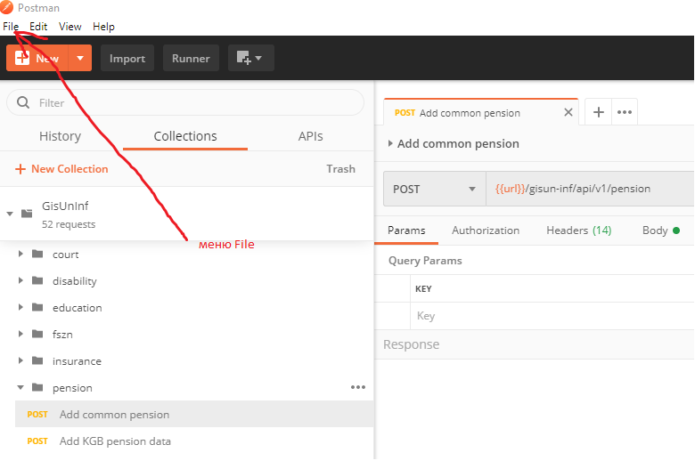

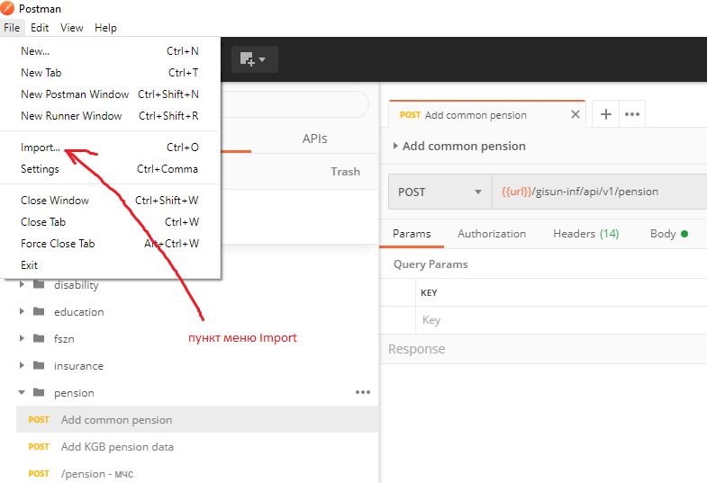

* 1. В появившемся окне нажмите Upload Files

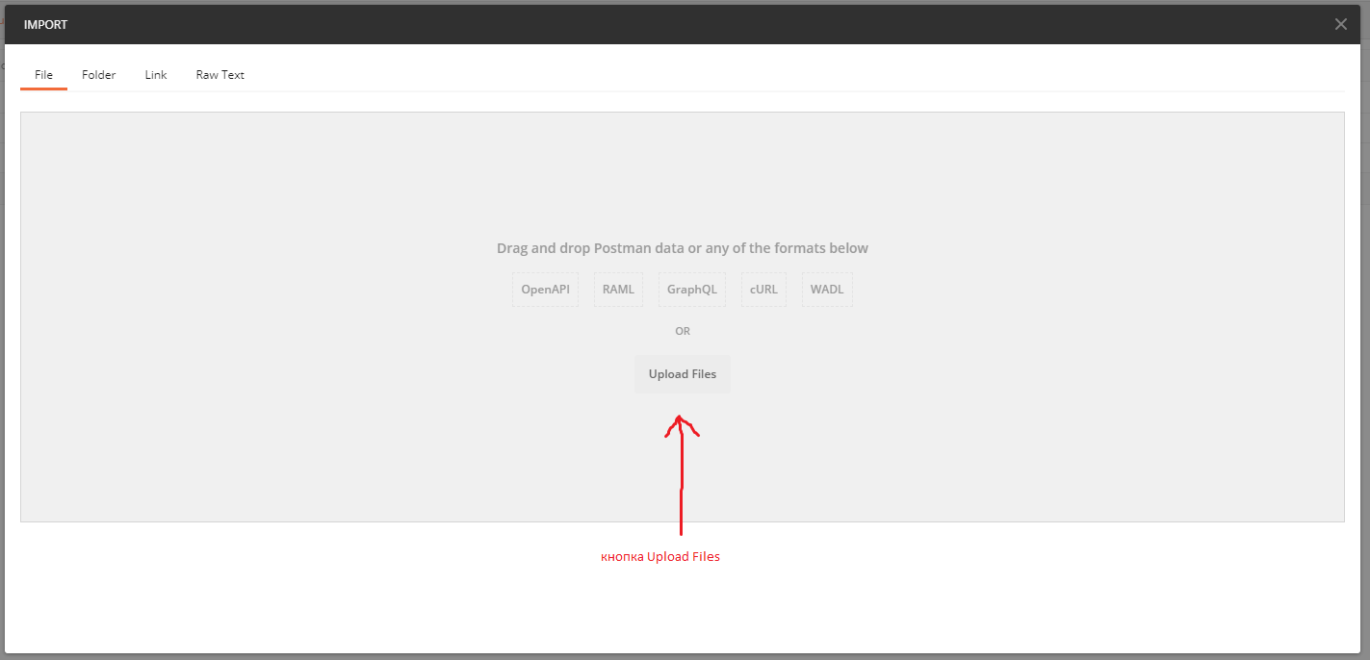

* 1. В открывшемся диалоговом окне выбрать файл GisUnInf.postman_collection

1. Введите URL сервера приложений. Для этого
   1. В правом верхнем углу нажмите кнопку Manage Environments

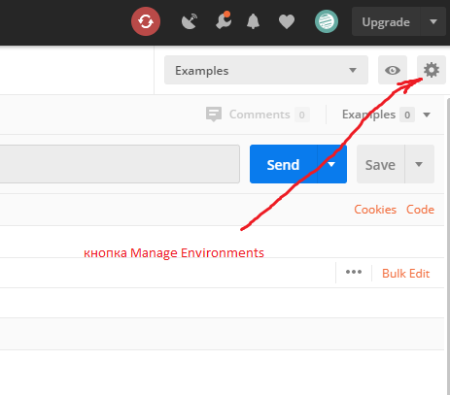

* 1. Левой клавишей мыши нажмите на Examples

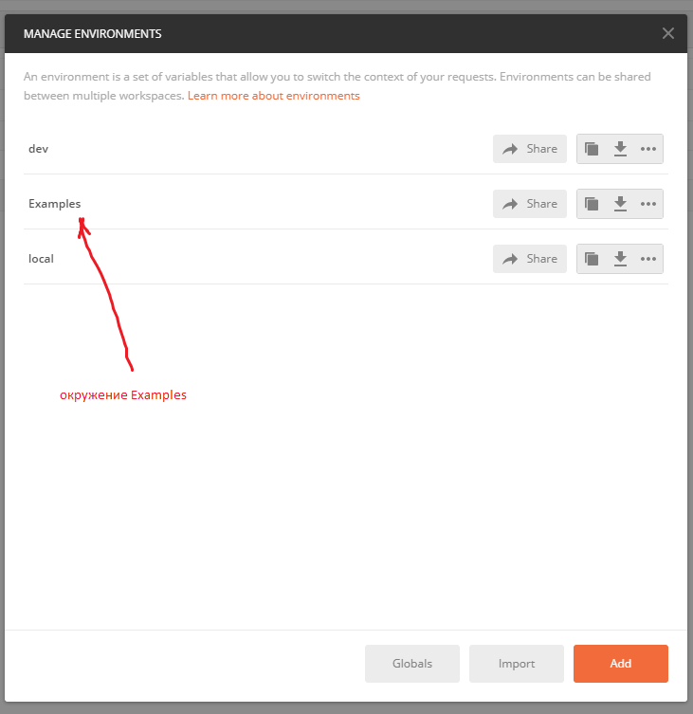

* 1. В появившейся таблице в ячейке INITIAL VALUE замените localhost:8080 на нужный URL

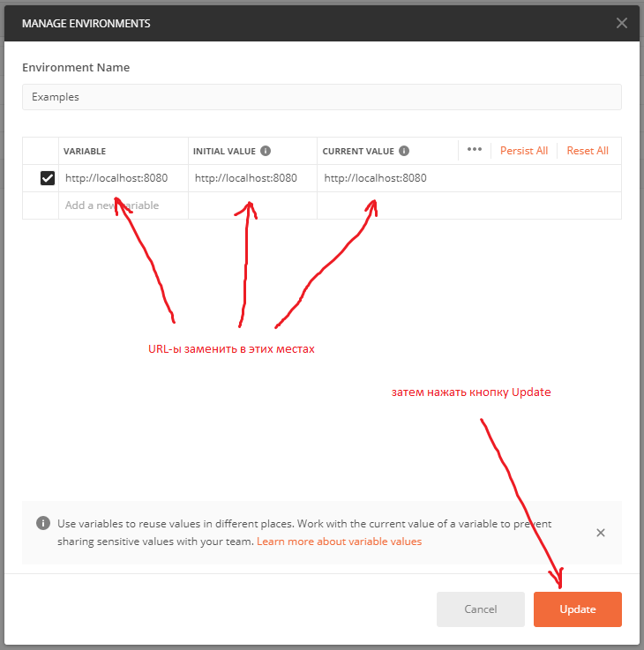

* 1. Нажмите кнопку Update

1. Перед выполнением запроса из примеров проверьте наличие правильно выбранных Header-ов. Для этого
   1. Левой клавишей мыши нажмите на название запроса

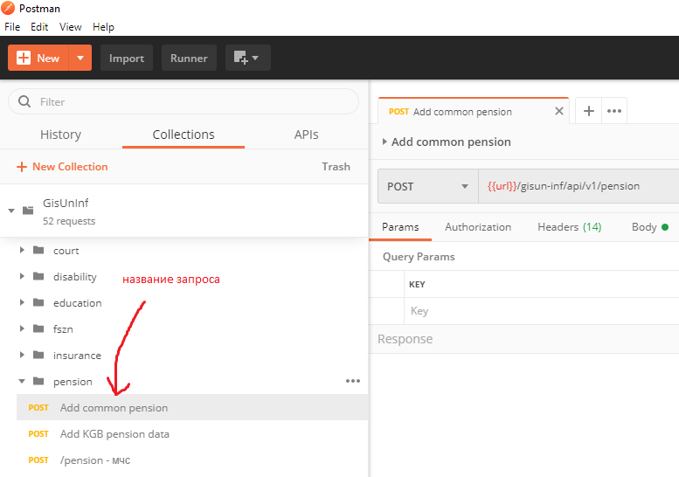

* 1. Выберите вкладку Headers

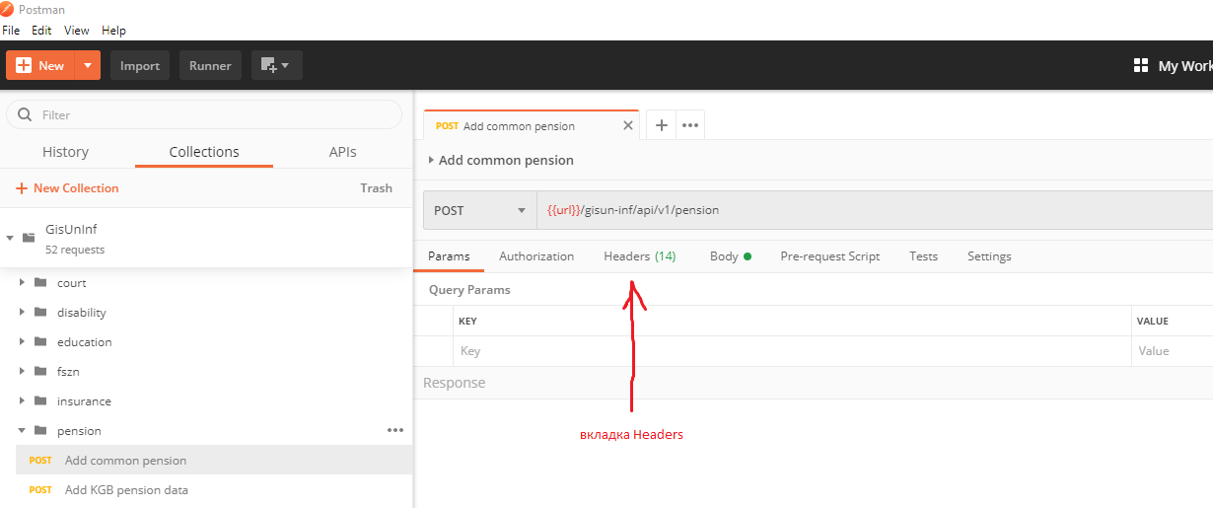

* 1. Проверьте, что бы выбранные «прички» совпадали с картинкой

